**触摸屏与传感器的交响：技术演变与行业实践**

测控2203 林兆先

触摸屏作为一种重要的人机交互技术，已经深入到我们日常生活的各个领域，特别是在消费电子和便携式产品中。智能手机、平板电脑等设备的普及，使得触摸屏技术成为了现代生活中不可或缺的一部分。与此同时，触摸屏的应用范围也不断拓展，已广泛应用于自助服务设备、汽车、医疗器械、工业控制系统等领域。本文将聚焦于触摸屏传感器的发展，以及其系统工作原理等进行综述。

1. **传感器的发展历程**

[1]触摸屏的历史可以追溯到20世纪60年代。1965年，E.A. Johnson在英国皇家雷达研究院发明了第一块手指式触摸屏，并提出了电容式触摸技术的概念。虽然初期的技术仅支持单点触控，反应也较为迟缓，但它为后来的多点触控奠定了基础。

进入1970年代，美国发明家G. Samuel Hurst发明了电阻式触摸屏，这种技术因其成本低廉且耐用，广泛应用于商业设备中。尽管电容式触摸屏更为先进，但在早期，电阻式触摸屏仍占据主导地位。

到1980年代，触摸屏技术出现了突破，多点触摸技术逐渐发展。1982年，多伦多大学的Nimish Mehta开发了第一个可操作的多点触摸设备，而贝尔实验室随后推出了第一个透明多点触摸屏，进一步推动了技术的进步。

1990年代，触摸屏技术逐步商业化，1993年IBM推出了首款智能手机Simon，搭载电阻式触摸屏。而苹果公司和Palm Computing等品牌也推出了个人数字助理设备，进一步推动了触摸屏的普及。

进入21世纪，触摸屏技术迎来了爆发。2007年，苹果推出的第一代iPhone采用高分辨率的电容式触摸屏，并实现了多点触控，标志着触摸屏技术在智能手机领域的标准化。

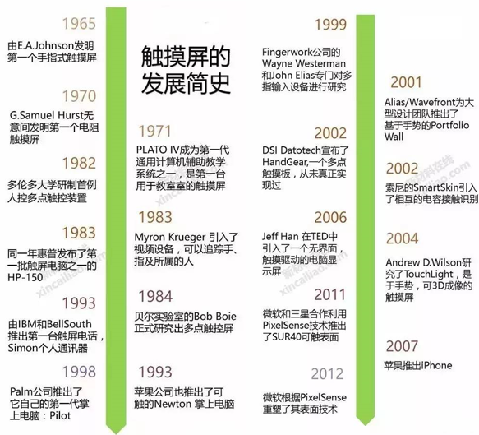

图1 传感器发展简史流图[1]

1. **触摸屏的传感器技术与工作原理**

在当今传感器技术飞速发展的背景下，触摸屏传感器已经衍生出多种不同类型，并在各个领域展现出广泛的应用。在如今的科技和商业领域，触摸屏传感器主要负责检测并传递触摸事件，其中，基于不同的原理，常见的触摸屏传感器包括电容式、电阻式、光学式、红外式等几种类型[2]。各种类型的传感器有各自应用的领域，其中我们讨论日常生活中接触较多的电容式、电阻式以及随科技发展诞生出的新型触摸技术。

**2.1 电容式触摸屏**

电容式触摸屏是我们在日常生活中接触最多的——手机屏幕。电容式触摸屏根据感应方式的不同，可以分为表面电容式和投射电容式。投射电容式又可根据扫描方式的不同分为自电容式和互电容式，其中投射电容式最常见的应用是多点触控技术[3]。

2.1.1 电容式传感器

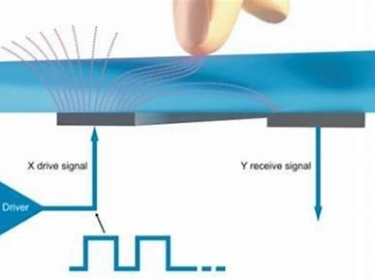

图2 电容式传感器结构图

表面电容式触摸屏的结构由四层组成，分别是外部的玻璃保护层、导电层（通常采用氧化铟锡，简称ITO），玻璃基板以及另一层导电层。ITO是一种透明导电材料，广泛应用于触摸屏技术中，具有高导电性和良好的透明性[5]。最内层的导电层通常用于屏蔽外界干扰，确保触摸屏在稳定环境下工作。中间的导电层是触摸屏的工作面，充当电极，在其上施加高频交流电场。这个电场是表面电容式触摸屏正常工作所必需的。

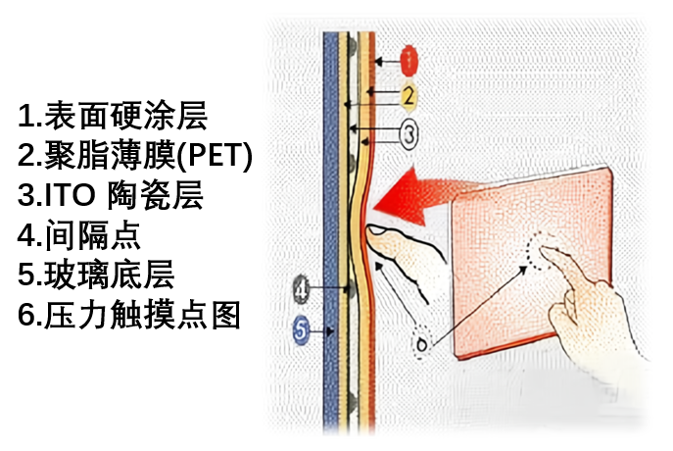

图3 电容式传感器结构分析图

表面电容式触摸屏通过四个角的电极测量电流变化来计算触摸点位置。当手指触摸屏表面时，手指与屏幕之间会形成耦合电容，电流从触摸屏四角的电极流出，并通过手指传导。通过测量这些电流的变化，计算出触摸点的位置。然而，表面电容式触摸屏只能支持单点触控，无法进行多点触控。

2.1.2 投射式传感器

投射电容式触摸屏是以X轴、Y轴交叉分布作为电极矩阵,当手指触摸电容式触摸屏表面时,手指与触摸屏之间会形成耦合电容,触摸点的电容值会发生变化,通过对X轴、Y轴的扫描,检测触摸点电容量的变化,从而计算出手指所在位置[6].

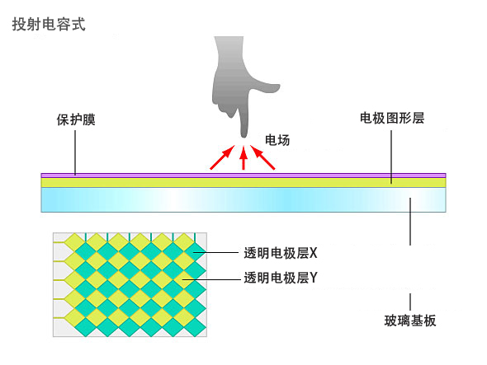

图4 投射式传感器结构图

与表面电容式触摸屏不同，投射电容式触摸屏无需物理压力即可感应触摸，避免了灰尘和水分等外界干扰的影响。通过精确测量触摸点的电容变化，它提供了更稳定的用户体验，并具备较强的抗干扰能力。其高灵敏度和快速响应特别适合复杂的手势操作，如缩放和旋转。

根据以上分析，可以将表面电容式触摸屏和投射电容式触摸屏总结成以下表格进行对比。

表1 表面电容式触摸屏和投射电容式触摸屏分析表

|  |  |  |
| --- | --- | --- |
| 对比项目 | 表面电容式触摸屏 | 投射电容式触摸屏 |
| 结构组成 | 玻璃保护层、导电层（ITO）、玻璃基板、屏蔽导电层 | X 轴、Y 轴交叉分布的电极矩阵 |
| 工作原理 | 手指与屏幕表面形成耦合电容，通过四角电极测量电流变化计算位置 | 手指与电极形成耦合电容，通过扫描 X、Y 电容变化确定位置 |
| 应用场景 | 单点触控设备，成本敏感场景 | 智能手机、平板电脑，多点触控场景 |
| 优点 | 结构简单，制造成本低 | 灵敏度高，支持多点触控，抗干扰能力强 |
| 缺点 | 仅支持单点触控，抗干扰能力弱 | 制造复杂，成本较高 |

**2.2 电阻式触摸屏**

相比于电容式触摸屏，电阻式触摸屏成本较低，适用于各种输入工具，如手指、手套、触笔等，且在恶劣环境下表现较好。

电阻屏是利用触摸屏表面随着所受压力的变化,产生屏幕凹凸变形而引起的电阻变化实现精确定位的触摸屏技术。按照其原理不同，电阻式触摸屏分为四线与五线电阻触摸屏[7]。

而在日常生活中，我们接触更为多的是四线电阻触摸屏，例如，ATM机、自动售货机等。

四线电阻触摸屏由上下两层导电材料构成，上层为柔性导电薄膜，下层为刚性玻璃或薄膜材料，表面均涂覆氧化铟锡（ITO），两层之间通过绝缘点隔开。当触摸屏受到压力时，上下导电层接触形成电路闭合，控制器通过检测电压变化计算触摸点的X和Y坐标，从而完成定位。由于结构简单、成本较低，且功耗较低，四线电阻式触摸屏在早期消费电子产品中应用广泛。

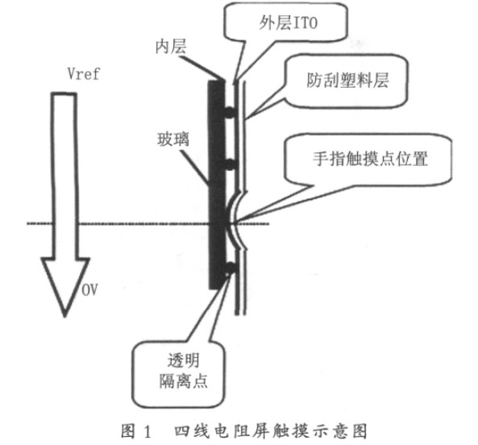

图5 四线电阻屏触摸示意图

相比于四线电阻技术，五线电阻触摸屏的内层导电玻璃用于施加电压，外层导电层仅作为导体。当用户触摸屏幕时，系统通过检测内层ITO的X轴和Y轴电压值来确定触摸点位置。其主要特点包括较高的分辨率和快速的响应速度。此外，五线电阻屏具有更高的表面硬度和耐用性，可支持约3000万次的触摸，远超过四线电阻屏。其镍金导电层具有较强的抗损伤能力，即使表面划伤也能正常使用。同时，五线电阻屏还具有更好的透光性，但其价格较高。因此，五线电阻式触摸屏也被广泛应用于对于需要更加稳定和更长使用周期的场景中[8]。

表2 四线电阻式触摸屏和五线电阻式触摸屏分析表

|  |  |  |
| --- | --- | --- |
| 对比项目 | 四线电阻式触摸屏 | 五线电阻式触摸屏 |
| 结构组成 | 上下两层导电材料（上层为柔性导电薄膜，下层为玻璃或薄膜材料），中间通过绝缘点隔开 | 内层为导电玻璃（用于施加电压），外层为导电层（仅作为导体） |
| 工作原理 | 压力使上下导电层接触，通过电压变化计算 X 和 Y 坐标 | 触摸时检测内层 ITO 的 X 轴和 Y 轴电压值确定触摸位置 |
| 应用场景 | ATM机、自动售货机、早期消费电子产品等 | 工业设备、医疗仪器等需要更高耐久性和稳定性的场景 |
| 优点 | 成本低，结构简单，功耗低，适用多种输入工具 | 分辨率高，响应快，表面硬度高，耐用性强，抗损伤能力好 |
| 缺点 | 表面易损伤，耐用性差，透光性一般，仅支持约 100 万次触摸 | 成本较高，结构复杂 |

**2.3 新兴触摸技术**

随着科学技术的进步，各种新兴复杂且需求高的应用场景应运而生，而对于触摸技术的要求也越来越高，传统的电容式和电阻式触摸屏也将会越来越难以满足应用需求。因此，在近几年来，我们能看到各种前言的触摸技术应用在很多科技先进的领域。

在航空航天领域，光学触摸技术主要应用于飞行控制面板和互动显示屏。其工作原理是通过红外传感器或激光阵列检测触摸点的变化，无需物理接触，提供高精度和灵敏度的触控体验。与其他技术相比，光学触摸技术在反应速度和触摸精准度方面表现优越。虽然红外技术在反应速度、灵敏度和触摸力度上较强，但与光学技术相比略逊一筹[9]。

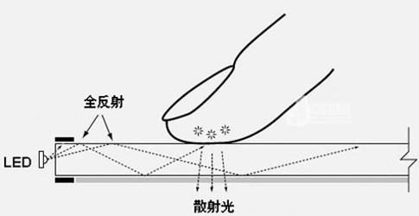

图6 光学触摸技术示意图

同时，与光学触摸技术同样新兴发展的超声波触摸传感器，因其无需实际触摸，对表面污染的敏感度相对较低而被广泛应用于病人监控系统、医用显示器和手术室显示屏等中，可在医用设备上实现无接触操作，避免了病房中因反复清洁产生的交叉污染。且超声波触摸传感器的制造成本通常相对较低，尤其在大型触摸应用场景中[10]。

1. **触摸技术的对比及应用场景**

前文总共综述了三种触摸式传感器，包括两种日常生活中的电容式和电阻式，以及近年来广泛应用于新兴科技领域与前沿方向的部分新兴触摸传感器。

电容式触摸屏由于具备高精度、响应速度快以及支持多点触控的特点，广泛应用于智能手机、平板电脑和互动显示屏等消费电子领域，但其对外部环境如水、油污较为敏感，且不适用于带手套或使用其他触控工具的场景。

电阻式触摸屏则以低成本、抗干扰性强和支持多种输入工具（如手指、手套、触笔）为优点，广泛应用于ATM机、自助售货机及工业控制系统等环境，特别适合恶劣环境中使用。然而，其响应速度相对较慢，且只能支持单点触控，限制了多点交互体验。

新兴触摸技术，不限制于光学触摸传感器和超声波触摸传感器等，在一些复杂的领域中逐渐代替了传统的电容、电阻式触摸技术。新兴触摸技术在许多复杂和专业化的领域中显示出巨大的优势，特别是在要求高精度、高稳定性、快速响应和多点触控等方面。在高端行业，如航空航天、医疗设备、汽车工业等，这些新兴技术逐渐替代了传统触摸屏，提供更可靠的触控体验。因此，随着这些新兴技术的不断进步和普及，它们在一些特殊应用场景中将逐渐取代传统触摸技术，推动触摸传感器向更高效、更智能的方向发展。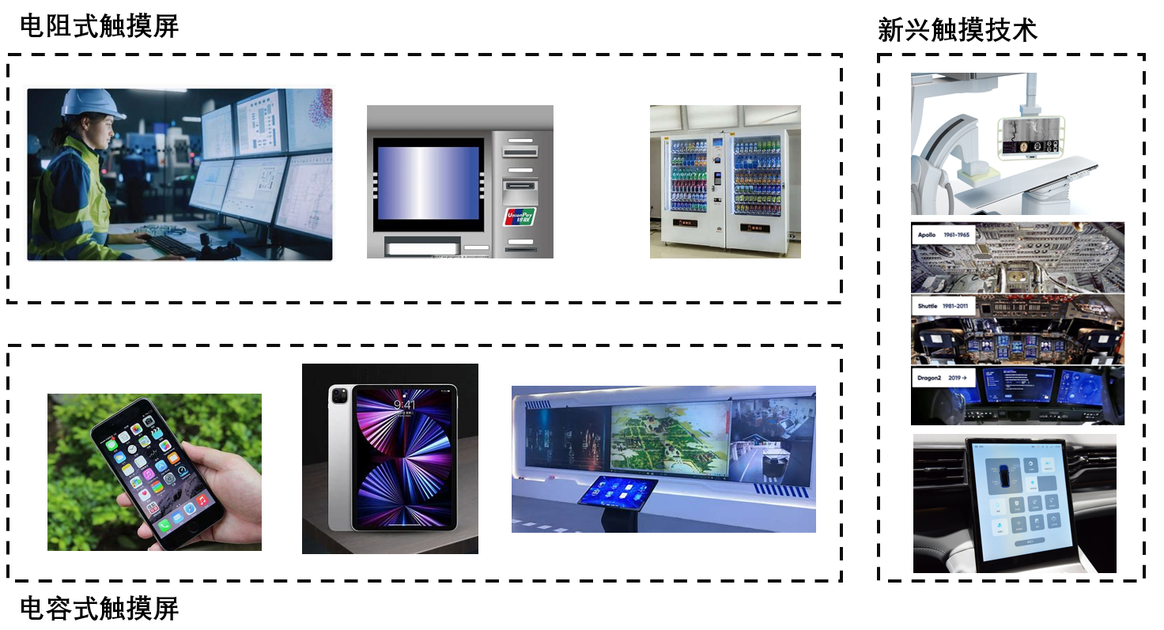

图7 三种技术的应用场景示例图

表3 三种触摸屏技术对比分析表

|  |  |  |  |  |
| --- | --- | --- | --- | --- |
|  | 传感器类型 | 优点 | 缺点 | 应用场景 |
| 1 | 电容式触摸屏 | 高精度、响应速度快、支持多点触控、适应性强，广泛应用于消费电子产品 | 对外部环境（如水、油污）敏感，不能使用手套或触控工具 | 智能手机、平板电脑、互动显示屏等消费电子领域 |
| 2 | 电阻式触摸屏 | 低成本、抗干扰性强、支持手指、手套、触笔等多种输入工具，适合恶劣环境 | 响应速度较慢、仅支持单点触控，交互体验受限 | ATM机、自助售货机、工业控制系统等恶劣环境中 |
| 3 | 新兴触摸技术 | 高精度、高稳定性、快速响应，适用于复杂和专业化领域 | 技术较新，可能在某些场景下不如传统触摸技术稳定 | - |

1. **总结**

本文综述了触摸屏技术的演变与发展，重点探讨了电容式触摸屏、电阻式触摸屏及新兴触摸技术。电容式触摸屏因其高精度、灵敏度和多点触控能力，在智能手机、平板电脑等消费电子产品中得到了广泛应用。电阻式触摸屏以低成本和较强的环境适应性，在工业控制、ATM机等领域具有重要地位，但它不支持多点触控，且操作灵敏度较低。随着科技的进步，光学触摸、超声波触摸等新兴技术逐渐替代传统触摸技术，特别是在航空航天、医疗设备等高精度要求的领域，这些新技术提供了更加稳定、精准的触控体验，并在复杂的环境中表现出较强的适应性。随着这些新型触摸技术的发展，它们将在未来的触摸屏应用中发挥越来越重要的作用。

**参考文献**

[1] 触控传感器：工作原理、运行方式及广泛应用. (2024, August 28). 传感器专家网. <https://www.sensorexpert.com.cn/article/403527.html>

[2]高燕.触摸屏应用技术基础[].现代营销,2010(10):86-87

[3]周志敏,纪爱华.触摸屏实用技术与工程应用[M].北京:人民邮电出版社,2011:75-118.

[4]杨玉琴,李亚宁.触摸屏技术研究及市场进展山1.信息记录材料,2012,13 (01):35-46.

[5]赵鹏昊.手机触摸屏是如何工作的?[J].山东工业技术,2016,(22):239.DOI:10.16640/j.cnki.37-1222/t.2016.22.209.

[6]陈松生,投射式电容触摸屏探究[D].苏州大学,2011:1-22

[7]鲍兆臣.触摸屏技术及其未来发展方向[J].建材世界,2014,35(05):74-77.

[8]吴非.触摸屏的现状及发展趋势[J].价值工程,2011,30(16):168.DOI:10.14018/j.cnki.cn13-1085/n.2011.16.174.

[9]光学触摸屏. (2023, July 13). 百度百科. [https://baike.baidu.com/item/%E5%85%89%E5%AD%A6%](https://baike.baidu.com/item/%E5%85%89%E5%AD%A6%25)E8

%A7%A6% E6%91%B8%E5%B1%8F/1358513

[10] Judy.(2024,September14).一篇文章摸透6种触摸传感器的特性与优势.元件网. https://component.eetrend.com/content/2024/100584592.html